Уважаемый пользователь!

Выражаем Вам признательность за выбор и приобретение изделия, отличающегося высокой надежностью и эффективностью в работе. Мы уверены, что наше изделие будет надежно служить Вам в течение многих лет.
Пожалуйста, обратите Ваше внимание на то, что эффективная и безопасная работа, также надлежащее техническое обслуживание возможно только после внимательного изучения Вами данного руководства пользователя.
При покупке рекомендуем Вам проверить комплектность поставки и отсутствие возможных повреждений, возникших при транспортировке или хранении на складе продавца. При этом изображенные, описанные или рекомендованные в данном руководстве принадлежности не в обязательном порядке могут входить в комплект поставки.
Проверьте также наличие гарантийного талона, дающего право на бесплатное устранение заводских дефектов в период гарантийного срока. На талоне должна присутствовать дата продажи, штамп магазина и разборчивая подпись продавца.

СОДЕРЖАНИЕ

- Основные характеристики  - Технические характеристики  - Комплектация  - Область применения | 3  3  3  4
- Общие правила безопасности  2.1. Дополнительные меры по безопасной эксплуатации | 4  6
- Устройство и составные части | 7
- Ввод в эксплуатацию  4.1. Распаковка  4.2. Сборка  4.3. Подготовка двигателя к работе | 7  7  8  8
- Эксплуатация  - Запуск / остановка двигателя  - Работа с культиватором  - Транспортировка культиватора | 10  10  11  12
- Периодическое обслуживание  - Замена масла  - Замена смазки в редукторе  - Снятие и установка фрез  - Очистка воздушного фильтра  - Обслуживание свечи зажигания  - Правила очистки, транспортировки и хранения | 13  14  14  14  15  15  15
- Возможные неисправности и методы их устранения | 16
- Гарантийные условия | 17

КУЛЬТИВАТОР БЕНЗИНОВЫЙ
PRORAB GT 55 BT/ GT 65 BТ

- Внимательно прочитайте настоящее руководство и следуйте его указаниям. Используйте данное руководство для ознакомления с бензиновым культиватором (далее в тексте могут быть использованы технические названия – культиватор, прибор, изделие, инструмент), его правильным использованием и требованиями безопасности.
- Храните данное руководство в надежном месте.

- ОСНОВНЫЕ ПАРАМЕТРЫ
  - Технические характеристики

Наименование параметра | GT 55 ВТ | GT 65 BT
Двигатель | Бензиновый,  4-х тактный, воздушное охлаждение
Мощность, л.с. | 5,5 | 6,5
Рабочий объем, мл. | 163 | 196
Объем топливного бака, л. | 3,6 | 3,6
Объем масла в картере, л. | 0,6 | 0,6
Ширина обрабатываемой полосы, мм. | 600 | 850
Глубина обработки почвы, мм. | 330 | 330
Диаметр ножей, см. | 35 | 35
Стартер | Ручной
Переключение скоростей | 1 вперед, 1 назад
Технические характеристики и комплект поставки могут быть изменены производителем без предварительного уведомления.

  - Комплект поставки

- Культиватор - 1 шт.
- Руководство по эксплуатации - 1 шт.
- Упаковка - 1 шт.
- Крыло защитное - 2 шт.
- Ключ свечной - 1 шт.
- Сошник - 1 шт.
- Винт-фиксатор руля - 2 шт.
- Вал крепления руля - 2 шт.
- Фреза в сборе - 4 шт. (мод. GT 55 BT)
- Фреза в сборе - 6 шт. (мод. GT 65 BT)

  - Область применения

- Культиваторы применяются для обработки и рыхления почвы в садах и на приусадебных участках.

Внимание! Культиватор не предназначен для профессионального использования!

- ОБЩИЕ ПРАВИЛА БЕЗОПАСНОСТИ

- Прочтите внимательно правила безопасности и следуйте изложенным в них указаниям. Не соблюдение приведенных ниже правил может привести к серьезным травмам.
- В целях безопасности дети моложе 18 лет, также люди, не ознакомившиеся с данными правилами, не должны пользоваться инструментом.
- Используйте культиватор только по его прямому назначению, указанному в руководстве пользователя.
- Если Вы не имеете навыков в работе с культиватором, настоятельно рекомендуется предварительно проконсультироваться у специалиста или опытного пользователя.
- Инструмент не предназначен для использования лицами (включая детей) с пониженными физическими, чувственными или умственными способностями или при отсутствии у них опыта или знаний, если они не находятся под контролем или не проинструктированы об использовании прибора лицом, ответственным за их безопасность.
- Дети должны находиться под контролем для недопущения игры с инструментом.
Внимание! При работе с культиватором соблюдайте все правила техники безопасности для того, чтобы уменьшить риск возникновения пожара, поражения электрическим током или получения травмы. Тщательно следуйте правилам безопасности данной инструкции во избежание ситуаций, которые создают потенциальную опасность для вас и окружающих.

Рабочее место

- Помните! Вы несете ответственность за безопасность на рабочем месте!
- Ознакомьтесь с окружающей обстановкой вокруг рабочего места. Проверьте наличие возможных опасностей, которые могут быть не слышимы из-за шума механизмов.
- Следите, чтобы поблизости не было посторонних людей (особенно детей) и животных. Работайте только в условиях хорошей видимости, или обеспечьте рабочую зону достаточной освещенностью.
- Соблюдайте тишину в общепринятое время для отдыха.

Визуальный контроль

- Каждый раз перед использованием культиватора производите его наружный осмотр на предмет отсутствия повреждений, надежности крепления узлов и деталей. Проверяйте уровень масла в двигателе. Неисправный культиватор использоваться не должен!

Внимание! Запрещается пользоваться культиватором, если его устройства управления, защитные и блокировочные устройства повреждены, изношены или удалены!

- Запрещается использовать суррогатную блокировку, например, привязав пусковой рычаг изоляционной лентой!

Техника безопасности

Внимание! Помните – выхлопные газы ядовиты!

- Никогда не используйте культиватор в закрытом, плохо вентилируемом помещении (крытая теплица, парник), это может вызвать потерю сознания и даже смерть. Используйте культиватор на открытом месте (сад, огород).

Внимание! Топливо огнеопасно и ядовито!

- Всегда выключайте двигатель, перед заправкой топливом
- Не храните культиватор с заправленным топливным баком внутри помещений, с потенциальными источниками тепла или огня.
- Никогда не заправляйте топливо около открытого огня.
- Не курите во время заправки топливного бака.
- Старайтесь при заправке не пролить топливо на двигатель.
- При попадании топлива в глаза или рот, промойте место большим количеством воды и немедленно обратитесь к врачу. При попадании топлива на кожу или одежду, промойте места попадания водой с мылом и смените одежду.

Внимание! Двигатель и глушитель могут быть горячими!

- Не прикасайтесь к двигателю и глушителю культиватора после завершения работы. Механизмы продолжают оставаться горячими некоторое время. Помните: возможен риск ожога!


Внимание! Не изменяйте конструкцию культиватора!

- Для предотвращения преждевременного выхода из строя не проводите изменения в конструкции культиватора. Никогда не изменяйте заводские настройки регулятора оборотов двигателя. Работа двигателя при увеличенных оборотах по отношению к нормативным заводским настройкам может привести к выходу из строя культиватора или возникновению опасной ситуации, которая не будет рассматриваться как гарантийный случай.

- Все работы по техническому ремонту и исправлению неисправностей производите в сервисном центре!

Меры безопасности при эксплуатации

- Во время работы не носите свободную одежду, украшения и т.д., укройте длинные волосы. Надевайте крепкую нескользящую обувь, прочные брюки, защитные перчатки, защитные очки (обычные очки не являются защитными) или защитную маску, респиратор (если при работе образуется пыль), защитные наушники (при повышенном уровне шума).
- Избегайте непреднамеренного пуска.

Внимание! Дожидайтесь полной остановки движущихся по инерции частей инструмента после его выключения, не пытайтесь остановить их руками!

- Не прикасайтесь к вращающимся частям культиватора. Держите руки, ноги, края одежды, украшения на безопасном расстоянии от вращающихся частей культиватора.
- Используйте обувь с крепким и прочным носком, для защиты стопы.
- Будьте особенно внимательны при движении культиватора назад. Сохраняйте безопасное расстояние от фрез культиватора до ног.


Внимание! Обеспечивайте защиту органов слуха!

- Несмотря на то, что среднее значение шумов менее 100 дБ не представляет угрозы для здоровья людей, в случае длительного пребывания в непосредственной близости с культиватором, рекомендуется пользоваться средствами защиты органов слуха (наушники, беруши и т.п)

Внимание! Работайте собранно и ответственно! Не используйте культиватор, если Вы устали, а так же если находитесь под влиянием алкоголя или понижающих реакцию лекарственных и других средств!

- Во время работы выбирайте удобное, устойчивое, постоянно контролируемое Вами положение.
- Оберегайте части вашего тела, в первую очередь ноги, от возможных контактов с движущимися фрезами культиватора.

Меры безопасности при обслуживании, ремонте, хранении

- Все работы по установке, регулировке, замене и т.п., допускается производить только на выключенном культиваторе!
- При обслуживании культиватора используйте только рекомендованные производителем вспомогательные материалы.
- Проверку и ремонт культиватора производите только в сервисном центре.
- Храните культиватор в чистом, сухом и недоступном для детей месте.

  - ДОПОЛНИТЕЛЬНЫЕ МЕРЫ ПО БЕЗОПАСНОЙ ЭКСПЛУАТАЦИИ БЕНЗИНОВОГО КУЛЬТИВАТОРА

- Не запускайте двигатель внутри закрытых помещений. Выхлопные газы содержат угарный газ, который опасен для здоровья. Работайте только на открытом воздухе.
- Не перегружайте двигатель культиватора при работе. При соблюдении требований производителя работа будет выполнена более качественно, с меньшей вероятностью травм.

- Будьте особенно внимательны при движении культиватора назад. Сохраняйте безопасное расстояние от фрез культиватора до ног.
- Будьте особенно внимательны при работе на склонах. В процессе работы сохраняйте устойчивое положение. При работе на склонах перемещайтесь вверх-вниз, а не поперек склона.
- В процессе работы всегда держите культиватор двумя руками за рукоятки управления.
- Располагайте руки, лицо и ноги на расстоянии от движущихся фрез культиватора. Категорически запрещается прикасаться и пытаться остановить фрезы культиватора при их вращении.
- Будьте особенно внимательны при обработке твердых и сухих почв. Фрезы могут зацепиться за поверхность земли и резко сдвинуть культиватор.
- Фрезы культиватора в процессе работы становятся острыми (затачиваясь о сухую почву), поэтому при их снятии, установке или очистке используйте защитные перчатки.
- Двигатель, глушитель и редуктор культиватора нагреваются в процессе работы и остаются горячими еще некоторое время после остановки двигателя. Не дотрагивайтесь до них в процессе и сразу после окончания работы.
- Будьте особенно внимательны, когда работаете рядом с асфальтовыми, бетонными или гравийными дорожками.
- Всегда выключайте двигатель перед обслуживанием, ремонтом, заменой фрез культиватора. При этом дождитесь полной остановки вращения фрез.
- Используйте только оригинальные запасные части, рекомендованные изготовителем. Использование
неоригинальных, не походящих запасных частей и принадлежностей может привести к серьезным травмам пользователей и повреждениям культиватора. Оригинальные запасные части можно приобрести в сервисном центре.
- Двигатель культиватора оборудован сцеплением центробежного типа, поэтому при работе двигателя на холостых оборотах фрезы не должны вращаться. Если фрезы вращаются, тогда обратитесь в сервисный центр.
- Очищайте культиватор от остатков растительности и других предметов, которые могут застрять между фрезами и редуктором или защитным кожухом.
- Очистку фрез производите водой. Для предотвращения образования коррозии смажьте фрезы машинным маслом или средством защиты от коррозии.

- УСТРОЙСТВО И СОСТАВНЫЕ ЧАСТИ
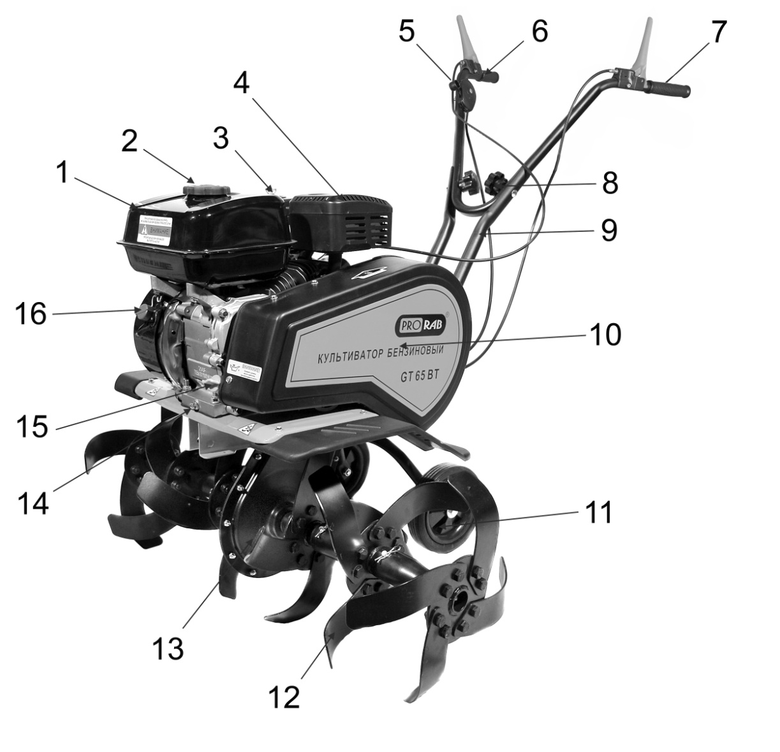

Рис. 1

- Топливный бак  - Крышка топливного бака  - Воздушный фильтр  - Глушитель  - Рычаг управления скоростью  - Рычаг привода фрез  - Рычаг заднего хода  - Гайка-фиксатор руля | - Вал крепления руля управления  - Кожух защитный  - Колесо  - Фреза  - Редуктор  - Пробка маслосливная  - Крышка маслоналивной горловины  - Выключатель двигателя

- ВВОД В ЭКСПЛУАТАЦИЮ

Внимание! В новом культиваторе не заправлен топливом бак и отсутствует масло в картере двигателя!

  - Распаковка

- Откройте коробку. Извлеките все комплектующие детали и узлы.
- Проверьте комплектность и целостность культиватора.
- Освободите узлы и детали культиватора от консервационной смазки.
Внимание! При распаковывании будьте особенно внимательны, чтобы не повредить трос сцепления и газа, а также провод выключателя зажигания.

  - Сборка
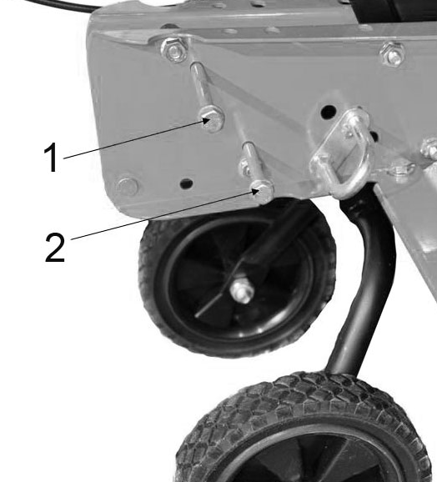
Установка руля управления

- Отверните два фиксирующих руль болта (1,2) (См. Рис. 2), установите два вала руля в пазы крепления, с обеих сторон опорной рамы, и зафиксируйте его болтами. После установки валов руля, к ним следует прикрепить сам руль управления. Его фиксируют два винта с гайками-барашками (8) (См. Рис. 1).

Установка защитных крыльев

- Для защиты оператора культиватора от фрезы, вылетающих из под культиватора комков грунта, необходимо установить защитные крылья на раму культиватора.
Рис. 2
- Крылья крепятся 3 винтами с рамой культиватора. Заведите кромку крыла под раму и затяните винты крепления крыла. (См. Рис. 3)
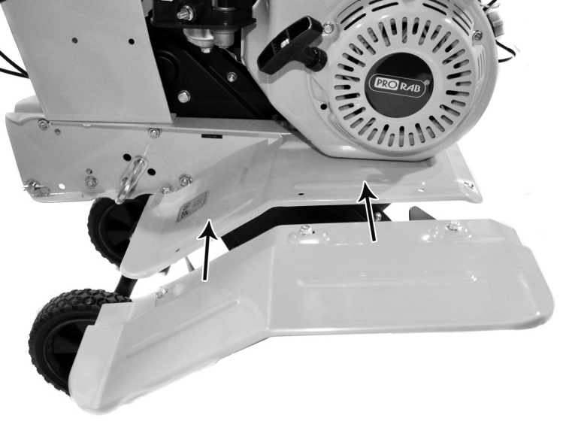

  - Подготовка двигателя к работе

Заполнение топливного бака бензином

- Заполнение топливного бака бензином осуществляется перед запуском двигателя. Запрещается открывать крышку топливного бака горячего или работающего двигателя. Размещение культиватора перед заполнением топливного бака бензином производится на расстоянии от источников открытого огня, тепла и искр.
Рис. 3

Меры безопасности при работе с бензином
Внимание! Бензин и его пары легко воспламеняемы и взрывоопасны!

- Перед заправкой бензином необходимо остановить двигатель и дождаться его полного охлаждения.
- Будьте аккуратны при заправке, старайтесь не пролить топливо на корпус культиватора. Протрите ветошью все части культиватора, в случае если был пролит бензин при заправке.
- Запускать двигатель разрешается только в стороне от места, где осуществлялась его заправка, и был пролит на землю бензин.
- До запуска двигателя убедиться, что топливный бак надежно закреплен, а крышка плотно закручена.
- Заправку топливного бака проводить только на открытом воздухе.
- Хранить бензин в специальных, чистых, плотно закрывающихся канистрах.
- Избегать попадания бензина на поверхность кожи или вдыхания паров бензина.

Внимание! Запрещается курить при заправке топливного бака!

Для предотвращения пожара комплектующие культиватора, включая поверхность двигателя, глушитель и топливный бак, должны быть очищены от травы. При заправке бензином использовать чистые воронки.

- Заполнить топливный бак чистым, свежим, неэтилированным бензином с октановым числом не ниже 92 (АИ-92).
- Заливать бензин не выше отметки «Fuel level» на сетчатом фильтре горловины топливного бака.

При отсутствии сетчатого фильтра, заливать бензин следует не выше нижнего края горловины топливного бака.
Внимание! Запрещается применять загрязненный бензин или смеси бензина и моторного масла!

Заправка картера двигателя маслом

Внимание! Культиватор поставляется без масла в двигателе. Перед первым включением культиватора залейте рекомендованное масло в двигатель. Запрещается заводить и использовать двигатель без масла, так же с неподходящим, некачественным или отработанным маслом. Это может привести к его поломке, которая не попадает под условия гарантийного обслуживания!

Внимание! Используйте масла класса SAE 30. Производитель рекомендует использовать минеральное масло для 4-тактных двигателей PRORAB 0410 SAE 30.

- Состав присадок этого масла обеспечивает защиту против образования отложений на поршне, заклинивания двигателя, значительно снижает вероятность калильного зажигания свечи. Обладает высокой термоокислительной стабильностью.

Внимание! Изготовитель не несет ответственность за надежность работы инструмента, при использовании других, не рекомендованных марок и типов масел, неверного их применения.

- К безусловным признакам неверного применения масел относятся сильный нагар или разрушение/заклинивание поршневого кольца и/или наличие царапин и потертостей на внутренней поверхностей цилиндра и поверхности поршня, разрушение и/или оплавление опорных подшипников шатуна и поршневого пальца.

Внимание! Проверку уровня масла в картере двигателя следует осуществлять только при нахождении культиватора в горизонтальном положении по отношению к поверхности земли. Проверка уровня масла осуществляется на теплом, неработающем двигателе.

- Перед первым запуском двигателя требуется залить в картер двигателя необходимое количество моторного масла. Уровень масла должен доходить верхней метки «Н» на щупе маслоналивной крышки.

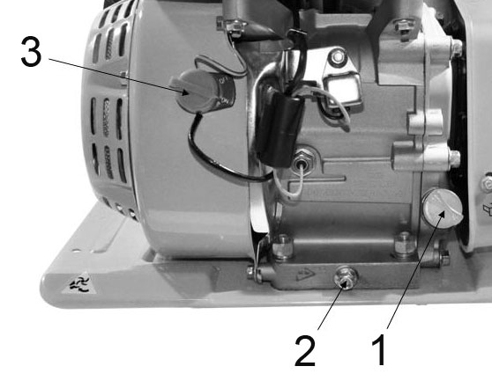
Порядок проверки уровня масла:

- Открутить крышку маслоналивной горловины (1)(См. Рис.4)
- Проверить уровень масла, при необходимости долить.
- Вставить и закрутить на место крышку маслоналивной горловины. (1)(См. Рис.4)

- В обычных условиях эксплуатации при работе в нормальном диапазоне температур рекомендуется использовать масло PRORAB 0410 класса вязкости SAE 10W-30.
Рис. 4

Заправка воздушного фильтра маслом

- В культиваторе используется масляный тип воздушного фильтра. Для лучшей фильтрации воздуха корпус фильтра имеет специальную масляную ванну.
- Снимите крышку воздушного фильтра, выньте фильтрующий элемент.
- Наполните ванну в корпусе фильтра моторным маслом класса SAE 30 (порядка 60 мл), до нужного уровня (OIL LEVEL).

Заправка смазкой редуктора привода фрез

Внимание! Культиватор поставляется с консервационным количеством смазки цепи в редукторе привода фрез. Перед использованием, добавьте требуемое, до максимального уровня, масло в редуктор.

Внимание! Для смазки цепи в редукторе используйте трансмиссионные масла класса SAE 80W-90 вязкостью GL-5 или густые трансмиссионные смазки (Солидол, Циатим-203)
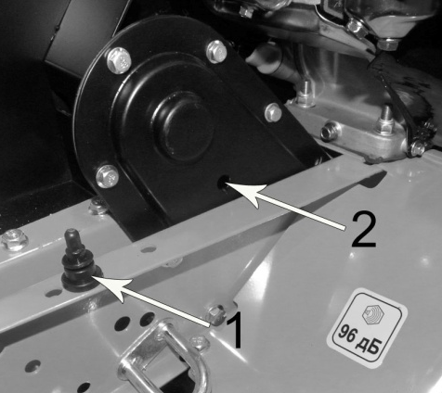
- Выньте заглушку (1) из заливного отверстия (2) (См. Рис.А).
- Залейте трансмиссионное масло (густая смазка подается под давлением) до уровня заливного отверстия.
- Установите заглушку (1) на место.
Внимание! Помните, наличие смазки в редукторе является обязательным условием для его надежной работы и охлаждения! Выход редуктора из строя по причине отсутствия смазки является нарушением условий эксплуатации.
Рис. А

- Как минимум, каждый сезон перед началом необходимо менять смазку привода фрез. (См. пункт 6.3)

- ЭКСПЛУАТАЦИЯ
  - Запуск/остановка двигателя

Запуск двигателя
Внимание! Перед запуском культиватора убедитесь в отсутствии посторонних лиц, особенно детей, а также домашних животных на обрабатываемой территории. При запуске двигателя займите устойчивое положение. Запускайте двигатель только на открытом воздухе.

Порядок запуска двигателя:
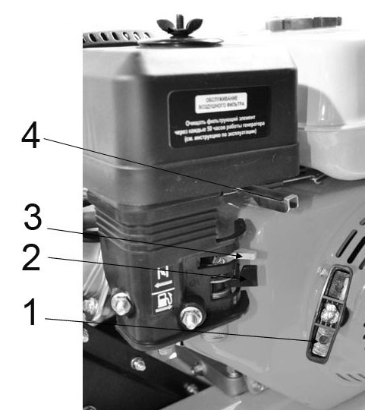
- Проверьте наличие в топливном баке бензина. При необходимости залейте в топливный бак чистый, свежий, неэтилированный бензин.
- Проверьте уровень масла в двигателе. При необходимости долейте масло.
- Установите рычаг привода дросселя в положение «Заяц». (4) (См. Рис. 5).
- Отройте топливный кран (2) (См. Рис. 5), переведите рычаг в положение «Открыто» (OPEN).
- Установите рычаг привода воздушной заслонки (3) (См. Рис. 5), в положение «ЗАКРЫТО» (CLOSE).
- Переведите рукоятку выключателя зажигания (3) (См. Рис. 4) в положение «ВКЛ» (ON).
- Возьмите в руки пусковую рукоятку. Крепко удерживая ее в руках, плавно потяните шнур стартера, пока барабан стартера не войдет в зацепление с собачками храпового механизма. Только после этого сделайте плавный резкий, но не длинный рывок. При этом шнур вытягивается примерно на 2/3 своей длины.
Рис. 5
- Плавно, не отбрасывая рукоятку, опустить руку, позволив шнуру вновь вернуться в барабан.
- Основной причиной трудностей при первом запуске культиватора является наличие воздуха в топливопроводе. По этой причине первые 2-3 рывка прокачивают топливо и устраняют воздушную пробку в топливопроводе.
- Как правило, после первых трех рывков стартера, когда топливо поступит в камеру сгорания, двигатель заведется.
- Повторные операции по запуску двигателя следует производить с интервалом в 30 секунд.
Внимание! Запрещается тянуть за пусковую рукоятку во время работы двигателя, иначе можно повредить двигатель. Не отпускайте рукоятку стартера после завода двигателя, а плавно верните её в исходное состояние.

- В случае, если двигатель не заводится, необходимо проверить работоспособность свечи зажигания (зазор на свече зажигания должен быть в пределе 0,7 – 0,8 мм), топливного крана на подачу топлива.
- Убедитесь, что в топливопроводе нет воздуха (можно использовать следующий способ: ослабьте соединение между топливным насосом и топливопроводом и выпускайте воздух пока не потечет топливо).
- Дайте двигателю поработать на холостых оборотах в течение 1-3 минут, чтобы прогреть его.
- После запуска и прогрева двигателя переведите воздушную заслонку в положение «Открыто» (OPEN).

Остановка двигателя

- Установите рычаг управления дросселем (4) (См. Рис. 5) в положение “Черепаха” .
- Отпустите рычаги привода фрез.
- Переведите рукоятку выключателя зажигания (3) (См. Рис. 4) в положение «ВЫКЛ» (OFF)

  - Работа с культиватором
Внимание! Посторонние лица, особенно дети, а также домашние животные должны находиться на безопасном расстоянии от работающего культиватора.

- Избегайте открытого огня, источников искр, не курите во время работы с культиватором.
- Проверьте территорию, на которой будет использоваться культиватор, и удалите все посторонние предметы, которые могут попасть под фрезы и быть отброшены от культиватора.
- Применяйте культиватор только в светлое время суток или при хорошем искусственном освещении.
- Не используйте культиватор для обработки почвы около канав и насыпей.
- Периодически очищайте двигатель и глушитель от остатков травы и масла.
- Запрещается работать с культиватором при не полностью выжатом рычаге сцепления, т.к. это приведет к пробуксовыванию фрикционных накладок и преждевременному их износу.
- При работе не допускайте блокировки фрез при запущенном двигателе и выжатом сцеплении, т.к. это приведет к преждевременному износу фрикционных накладок сцепления.

Установка глубины обработки

Глубина обработки почвы задается ограничителем глубины обработки (сошником), расположенным в нижней части культиватора под рукояткой управления. Для обработки почвы сошник должен быть установлен на необходимую глубину.

- Отсоедините шплинт (1) (См. Рис. 6), выньте стопорный палец, а затем выньте сошник из держателя.
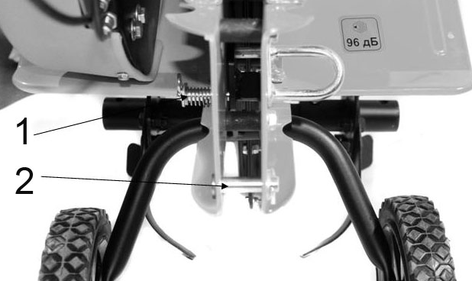
- Совместив отверстие в держателе с одним из отверстий сошника, зафиксируйте его стопорным пальцем и шплинтом.
- Для увеличения глубины обработки увеличьте длину нижней части сошника.

Аксессуары

- С помощью шплинта (2) (См. Рис. 6), к культиватору можно прикрепить различные аксессуары – сцепку (мод. PRORAB 8001001) для крепления к ней картофелевыкапывателя (мод. PRORAB 8001016), окучника (мод. PRORAB 8001007)
Рис. 6

Вспашка

- Запустите двигатель (см. Раздел 5.1. "Запуск/ остановка двигателя").
- Прижмите рычаг управления фрезой к рукоятке управления и удерживайте его в нажатом состоянии для приведения в действие фрез культиватора.

- Запрещается использовать культиватор на участках, где проложены газопроводы, силовые электрические кабели или различные подземные коммуникации, и существует риск их повреждения.
- Запрещается использовать культиватор около деревьев из-за возможности повреждения их корневой системы.
- Большие твердые куски почвы могут стать причиной повреждения фрез.

Внимание! Если посторонние предметы (камни и т.д.) попали под фрезы, остановите двигатель, и убедитесь в отсутствии повреждений культиватора.

- Многократная вспашка с увеличивающейся глубиной обработки дает лучшие результаты. Это позволяет равномерно распределить предварительно внесенный компост. Урожайность почвы повышается при запахивании в почву остатков растений.
- Проходы по обрабатываемой территории осуществляйте под прямым углом.
- Установите глубину обработки в соответствии с состоянием почвы.

Культивация

При культивации, установите небольшую глубину обработки, что обеспечит необходимую защиту корневой системы деревьев от повреждений.

Работа на склонах
Внимание! Работа на склонах требует особой осторожности, велика опасность травм в результате опрокидывания культиватора.

- Будьте особенно внимательны при смене направления движения. Направляйте культиватор только по диагонали к поверхности склона. Запрещается перемещать культиватор вверх или вниз по склону.
- Удалите все посторонние предметы с обрабатываемой территории. Не используйте культиватор около больших валунов и камней. Категорически запрещается использовать культиватор на местности с уклоном более 20°.

  - Транспортировка культиватора

Транспортирование на короткие дистанции

Для перемещения культиватора с одного обрабатываемого участка на другой используйте дополнительные колеса, установленные на сошнике.

- Установите сошник в держатель таким образом, чтобы колеса оказались снизу.
- Нажмите на рукоятки управления вниз, чтобы фрезы культиватора не касались поверхности земли.
- Аккуратно переместите культиватор.

Транспортирование на длинные дистанции
Внимание! Запрещается транспортировать культиватор на боку или в перевернутом состоянии!

Перед транспортировкой:

- Остановите двигатель.
- Снимите высоковольтный провод со свечи зажигания.
- Дождитесь полного остывания двигателя.
При транспортировке культиватора в кузове автомобиля или на прицепе зафиксируйте культиватор, чтобы исключить его самопроизвольное перемещение.

- ПЕРИОДИЧЕСКОЕ ОБСЛУЖИВАНИЕ

Соблюдайте часовые и календарные интервалы обслуживания в зависимости от того, какие из них истекут раньше. В случае работы в неблагоприятных условиях производите обслуживание чаще.
Внимание!! Перед проведением любых технических работ по обслуживанию культиватора: остановите двигатель, снимите высоковольтный провод со свечи зажигания, дождитесь полного остывания двигателя.

Перед каждым использованием:

- Проверьте уровень масла в картере двигателя и в редукторе. При необходимости долейте масло.
- Проверьте надежность затяжки резьбовых соединений. При необходимости подтяните. Проверьте состояние защитных устройств.

Один раз в сезон:

- Производить замену смазочного масла в редукторе.
- Рекомендуется проводить обслуживание культиватора в уполномоченном сервисном центре.

Перечень проводимых работ | После каждого использо-вания | Каждые 5 часов | Каждые 10 часов | Каждые 25 часов | Каждые 50 часов | Один раз в  сезон или  каждые 100  часов | При необходимости
Очистить боковые защитные крылья и фрезы | √ | √
Проверить состояние воздушного фильтра |  | √ | √
Заменить масло в воздушном фильтре |  |  | √
Заменить масло в двигателе |  |  |  | √
Заменить смазку в редукторе привода фрез |  |  |  |  |  | √
Смазать вращающиеся части культиватора |  |  |  |  |  | √
Проверить, очистить свечу зажигания |  |  |  | √
Заменить свечу зажигания |  |  |  |  |  | √
Очистить систему охлаждения двигателя | √ |  |  |  |  |  | √
Отрегулировать карбюратор |  |  |  |  |  |  | √
Заменить фрезы |  |  |  |  |  |  | √
Заменить глушитель |  |  |  |  |  |  | √

Примечание:

- Первая замена масла в двигателе производится после первых 3-х часов работы.
- При работе двигателя с повышенной назрузкой или в пыльных условиях обслуживание производите чаще.
- Запрещается скоблить или шлифивать песком электроды свечи зажигания.
  - Замена масла в двигателе
Внимание! Перед тем, как производить замену масла, выработайте топливо. Слив отработанного масла производится через маслосливное отверстие, закрытое пробкой.

Для замены масла:

- Установите культиватор на ровной горизонтальной поверхности.
- Установите под двигателем емкость для сбора отработанного масла.
- Выкрутите сливную пробку (2)(См. Рис.4)
- Слейте отработанное масло через сливное отверстие в подходящую емкость, для чего можно наклонить двигатель слегка вперед.
- Крепко закрутите сливную пробку на место.
- Открутите масло наливную крышку (1)(См. Рис.4) и через воронку залейте масло.
- Залейте в двигатель требуемое количество моторного масла до максимальной отметки на щупе.
- Установите на место крышку масляного щупа.

  - Замена смазки в редукторе

- Один раз в сезон, перед началом работ, необходимо заменять смазку в редукторе привода фрез.
Внимание! Для смазки цепи в редукторе используйте трансмиссионные масла класса SAE 80W-90 вязкостью GL-5 или густые трансмиссионные смазки (Солидол, Циатим-203)

- Выньте заглушку (1) из заливного отверстия (2) (См. Рис.7).
- Залейте трансмиссионное масло до уровня заливного отверстия.
- Установите заглушку (1) на место.
Внимание! Помните, наличие смазки в редукторе является обязательным условием для его надежной работы и охлаждения! Выход редуктора из строя по причине отсутствия смазки является нарушением условий эксплуатации.

Рис. 7
  - Снятие и установка фрез
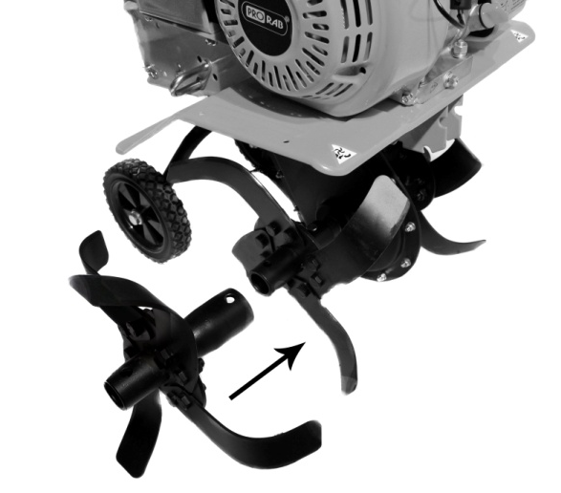
Внимание! При проведении любых работ с фрезами: выключите двигатель, дождитесь полной остановки вращения фрез. Отсоедините высоковольтный провод от свечи зажигания.

Культиватор имеет собранные фрезы. Модель GT 55 BT имеет 4 фрезы (по 2 с каждой стороны редуктора), модель GT 65 BT имеет 6 фрез (по 3 с каждой стороны редуктора).

- Для установки фрезы, наденьте фрезу на ведущий вал культиватора и закрепите ее с помощью стопорного пальца и шплинта (См. Рис. 8).
Рис. 8
- Для снятия фрезы, снимите шплинт и выньте стопорный палец из фрезы.

  - Очистка воздушного фильтра

- Поддержание воздушного фильтра в надлежащем состоянии очень важно. Грязь, попадающая в двигатель через неправильно установленный, неправильно обслуживаемый или нестандартный фильтр сильно изнашивает и выводит его из строя. Следите за чистотой фильтрующего элемента, не забывайте его чистить.

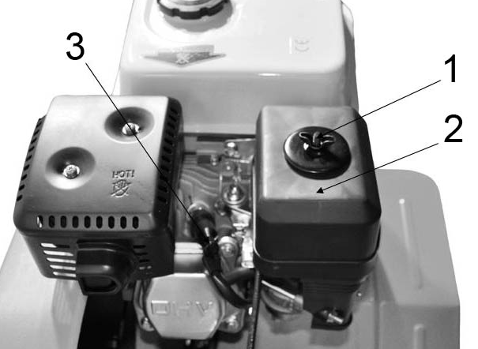
- Открутите винт-фиксатор крышки воздушного фильтра (1) (См. Рис. 9)
- Снимите воздушный фильтр (2) (См. Рис. 9)
- Выньте фильтрующий элемент, промойте его в мыльной воде, хорошо высушите.
- Затем смажьте фильтрующий элемент машинным маслом и отожмите.
- Залейте чистое моторное масло (60 мл) в ванну в нижней части корпуса фильтра до отметки «Уровень» (OIL LEVEL).
- Производите смену масла каждые 10 часов работы. И при возможности чаще.
- Установите фильтрующий элемент в крышку фильтра и установите фильтр на место.
Рис. 9

Внимание! Не заводите двигатель без воздушного фильтра. Это может привести к его поломке.

  - Обслуживание свечи зажигания

Каждые 100 часов работы двигателя, но не реже одного раза в год, проводите проверку состояния свечи зажигания в следующем порядке:

- Очистите поверхность около свечи зажигания (3) (См. Рис. 9)
- Отсоедините высоковольтный провод.
- Выверните свечу свечным шестигранным ключом, входящим в комплект поставки, и осмотрите свечу. Юбка свечи (между керамической частью и металлической частью) должна иметь желтовато-коричневый цвет.
- Замените свечу, если имеются сколы керамического изолятора или электроды имеют неровности, прогорели или имеют нагар.
- Очистите электроды мелкой наждачной бумагой до металла, проверьте и отрегулируйте зазор.
- Проверьте величину зазора между заземляющим и центральным электродами, использую специальный щуп. При необходимости установите зазор 0,7 мм.
- Установите свечу зажигания в двигатель и надежно затяните. Недостаточная затяжка свечи зажигания может привести к ее перегреву и повреждению двигателя.
- Присоедините высоковольтный провод.

  - Правила очистки, транспортировки и хранения
При очистке и обслуживании культиватора и фрез используйте защитные перчатки.

- Надежно установите культиватор в горизонтальном положении на твердой, ровной поверхности.
- После каждого использования очистите фрезы щеткой, промойте водой и протрите ветошью.
- При очистке инструмента запрещается использование абразивных чистящих средств, а так же средств, содержащих спирт и растворители.
- Очистите двигатель, используя щетку и ветошь.

Перед подготовкой культиватора к хранению слейте топливо из топливного бака. Если культиватор не планируется использовать более одного месяца или после окончания сезона:

- Очистите культиватор.
- Отсоедините высоковольтный провод от свечи зажигания.
- Нанесите на все металлические части тонкий слой машинного масла или средства для защиты от коррозии.
- Инструмент в упаковке изготовителя можно транспортировать всеми видами крытого транспорта при температуре воздуха от - 10 до + 40°С и относительной влажности до 80% (при температуре +25°С).
- При транспортировании должны быть исключены любые возможные удары и перемещения упаковки с прибором внутри транспортного средства.
- Инструмент должен храниться в упаковке изготовителя, в отапливаемом, вентилируемом помещении, в недоступном для детей месте, исключая попадание прямых солнечных лучей, при температуре от 0 до + 40°С, и относительной влажности 65% (при температуре +25°С).
- По истечению срока службы, инструмент должен быть утилизирован в соответствии с нормами, правилами и способами, действующими в месте утилизации бытовых приборов.

- ВОЗМОЖНЫЕ НЕИСПРАВНОСТИ И МЕТОДЫ ИХ УСТРАНЕНИЯ

При возникновении возможных неисправностей руководствуйтесь рекомендациями, приведенными в таблице.

Неисправность | Причина | Способы устранения
Двигатель не запускается | В топливном баке нет бензина. | Заполните топливный бак чистым, свежим, неэтилированным бензином.
Двигатель не запускается | Старый бензин. | Слейте старый бензин из топливного бака и заполните его чистым, свежим, неэтилированным бензином АИ-92.
Двигатель не запускается | Неправильно установлен рычаг управления дроссельной заслонкой. | Установите рычаг управления дроссельной заслонкой в положение "Заяц" (крайнее положение к оператору).
Двигатель не запускается | Высоковольтный провод не подсоединен к свече зажигания. | Подсоедините высоковольтный провод к свече зажигания.
Двигатель не запускается | Грязная или неисправная свеча зажигания, неправильно установлен зазор между электродами. | Осмотрите, очистите и, при необходимости, замените свечу зажигания. Проверьте зазор между электродами.
Двигатель не запускается | Карбюратор "переливает" топливо. | Установите рукоятку управления воздушной заслонкой (если имеется) в положение "Черепаха" и запустите двигатель.
Двигатель работает неравномерно | Рукоятка управления воздушной заслонкой установлена в положение "Черепаха". | Установите рукоятку управления воздушной заслонкой (если имеется) в положение "Заяц".
Двигатель работает неравномерно | Плохой контакт на свече зажигания. | Надежно закрепите высоковольтный провод.
Двигатель работает неравномерно | Старый бензин.  Влага или грязь в топливной системе. | Слейте старый бензин из топливного бака и заполните его чистым, свежим, неэтилированным бензином.
Двигатель работает неравномерно | Грязный воздушный фильтр. | Очистите или замените воздушный фильтр.
Двигатель работает неравномерно | Засорен карбюратор. | Прочистите топливные каналы и отрегулируйте карбюратор
Фрезы не вращаются | Блокирование фрез камнями или крупными комьями земли. | Остановите двигатель и снимите высоковольтный провод со свечи зажигания. Очистите фрезы.
Фрезы не вращаются | Ослабление болтов или винтов крепления. | Проверьте крепление. Зафиксируйте болты пружинными фиксаторами. При необходимости замените болты или винты.
Фрезы не вращаются | Неправильно отрегулирован тросик сцепления. | Отрегулируйте тросик сцепления.
Повышенная вибрация | Ослабление креплений фрез или их повреждение. | Немедленно остановите двигатель и снимите высоковольтный провод со свечи зажигания. Замените неисправные детали.
Повышенная вибрация | Ослабление болтов или винтов крепления. | Немедленно остановите двигатель и снимите высоковольтный провод со свечи зажигания. Затяните винты или замените болты

- ГАРАНТИЙНЫЕ УСЛОВИЯ

Уважаемый покупатель!

- Поздравляем Вас с покупкой нашего изделия и выражаем признательность за Ваш выбор.
- Надежная работа данного изделия в течение всего срока эксплуатации - предмет особой заботы наших сервисных центров. В случае возникновения каких-либо проблем в процессе эксплуатации изделия рекомендуем Вам обращаться только в сервисные центры, адреса и телефоны которых Вы сможете найти в Гарантийном талоне или узнать в магазине.
- При покупке изделия требуйте проверки его комплектности и исправности в Вашем присутствии, инструкцию по эксплуатации и заполненный Гарантийный талон на русском языке. При отсутствии у Вас правильно заполненного Гарантийного талона мы будем вынуждены отклонить Ваши претензии по качеству данного изделия.
- Во избежание недоразумений убедительно просим Вас перед началом работы с изделием внимательно ознакомиться с инструкцией по его эксплуатации.
- Обращаем Ваше внимание на исключительно бытовое назначение данного изделия.
- Правовой основой настоящих гарантийных условий является действующее Законодательство и, в частности, Закон ”О защите прав потребителей”.
- Гарантийный срок на данное изделие составляет 12 месяцев и исчисляется со дня продажи через розничную торговую сеть. В случае устранения недостатков изделия, гарантийный срок продлевается на период, в течение которого оно не использовалось.
- Срок службы изделия – 5 лет.
- Наши гарантийные обязательства распространяются только на неисправности, выявленные в течение гарантийного срока и обусловленные производственными факторами.
- Гарантийные обязательства не распространяются на неисправности изделия, возникшие в результате:
- Несоблюдения пользователем предписаний инструкции по эксплуатации изделия.
- Механического повреждения, вызванного внешним ударным или любым иным воздействием.
- Использования изделия в профессиональных целях и объёмах.
- Применения изделия не по назначению.
- Стихийного бедствия.
- Неблагоприятных атмосферных и иных внешних воздействий на изделие, таких как дождь, снег, повышенная влажность, нагрев, агрессивные среды.
- Использования принадлежностей, расходных материалов и запчастей, не рекомендованных или не одобренных производителем.
- Проникновения внутрь изделия посторонних предметов, насекомых, материалов или веществ.
- На культиваторы, подвергавшиеся вскрытию, ремонту или модификации вне уполномоченного сервисного центра.
- На принадлежности, запчасти, вышедшие из строя вследствие нормального износа, и расходные материалы, такие как воздушные фильтры, угольные щетки, и т. п.
- На неисправности, возникшие в результате перегрузки, повлекшей выход из строя двигателя, выпрямителей, автоматических выключателей или других узлов и деталей. К безусловным признакам перегрузки изделия относятся, помимо прочих: появление цветов побежалости, деформация или оплавление деталей и узлов изделия, потемнение или обугливание изоляции проводов под воздействием высокой температуры.
- Перегрева изделия или несоблюдения требований к составу и качеству топливной смеси, повлекшего выход из строя поршневой группы, к безусловным признакам которого относятся разрушение/заклинивание поршневого кольца и/или наличие царапин и потертостей на внутренней поверхностей цилиндра и поверхности поршня, разрушение и/или оплавление опорных подшипников шатуна и поршневого пальца.
- Несоблюдение правил и периодичности выполнения работ по смазке подвижных узлов и деталей (редуктор, шестерни и т.п.), применение неправильных типов смазочных материалов. К безусловным признакам которого относятся: появление цветов побежалости, деформация или оплавление деталей и узлов.
- Ненадлежащего обращения при эксплуатации, хранении и обслуживании (наличие ржавчины, засорение системы охлаждения отходами, забивание внутренних и внешних полостей пылью и грязью).
- Механические повреждения стартерной группы (поломки храпового колеса, крышки стартера и т.п), вызванные неверным запуском, ударными нагрузками.
- На расходные и быстроизнашивающиеся части (ведущая звездочка, резиновые амортизаторы, и уплотнители, шестерня привода масляного насоса, храповое колесо и трос стартера, детали стартерной группы, фильтры, лента тормоза, пружина сцепления), а также сменные приспособления.

Изготовитель обязуется в течение гарантийного срока эксплуатации безвозмездно исправлять дефекты продукции или заменять ее, если дефекты не возникли вследствие нарушения покупателем правил пользования продукцией или ее хранения. Гарантийный ремонт инструмента производится изготовителем по предъявлении гарантийного талона, а послегарантийный – в специализированных ремонтных мастерских. Изготовитель не принимает претензии на некомплектность и механические повреждения инструмента после его продажи.

Компания ООО «ПРОРАБ» ставит перед собой приоритетную задачу максимально удовлетворить потребности покупателей в бензо-, пневмо-, электроинструменте и расходном материале. Создавая ассортиментную линейку, мы ориентируемся в первую очередь на доступные цены при оптимальном уровне надежности. Вся выпускаемая продукция сделана в Китае и имеет все необходимые сертификаты соответствия.

